PETITE EVALUATION DE 6e SUR HABITER LE MONDE RURAL :

Réponds aux questions en écrivant des phrases réponse.

Exercice 1 : questions indépendantes /5

- Qu’est-ce qu’une agriculture vivrière ? (1 point)

- Cite un exemple de pays étudié en classe où l’on pratique une agriculture vivrière. (0,5 point)

- Qu’est-ce qu’une agriculture commerciale ? (1 point)

- Cite un exemple de pays étudié en classe où l’on pratique une agriculture commerciale. (0.5 point)

- Dans une agriculture commerciale, que deviennent les produits cultivés par les agriculteurs une fois récoltés ? (1 point)

- Qu’est-ce que « l’exode rural » ? (1 point)

Exercice 2 : questions à partir d’un document /3

Document : dans les champs en Chine et en France…
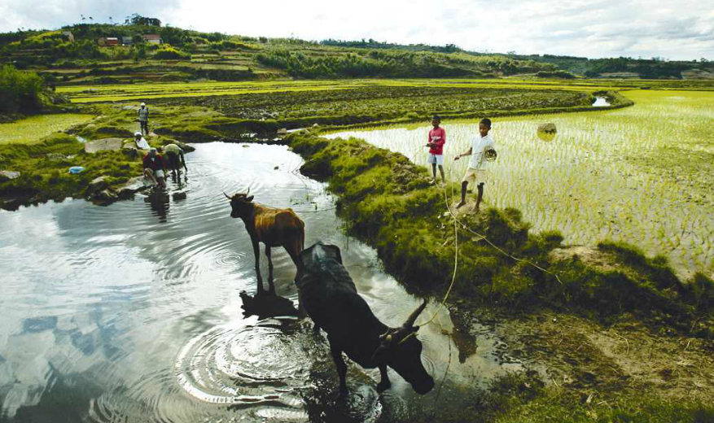
« C’est notre monde, le village et les champs. Moi et mon frère labourons la terre avec les vaches. Derrière nous, il y a une rizière. Au moment de la moisson, nous ramassons le riz à la main » (Mao).
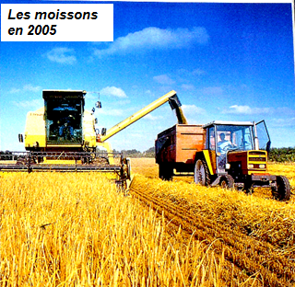
« Grâce à mes machines, je me fatigue
beaucoup moins au travail et je peux produire davantage de blé » (André).

- Comment qualifie-t-on le type d’agriculture pratiquée par Mao ? Justifie ta réponse. (1,5 point)

- Comment qualifie-t-on le type d’agriculture pratiquée par André ? Justifie ta réponse. (1,5 point)

Exercice 3 : identification de paysages ruraux /2

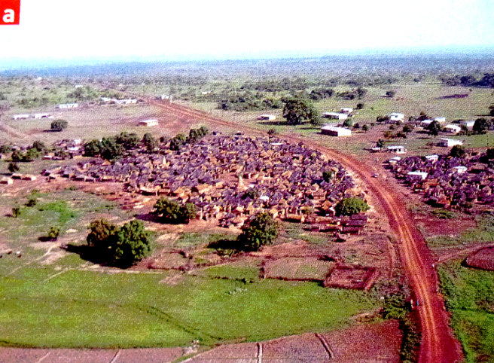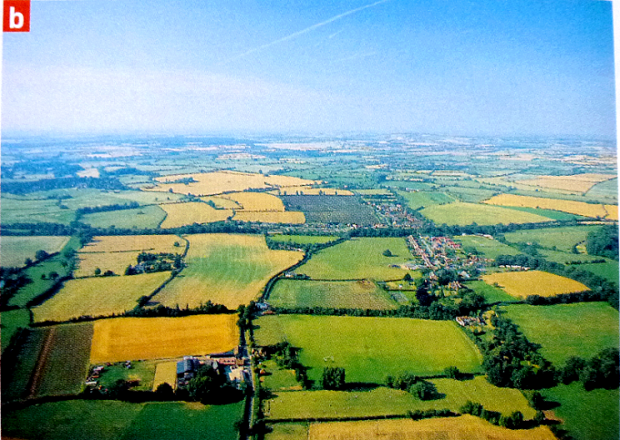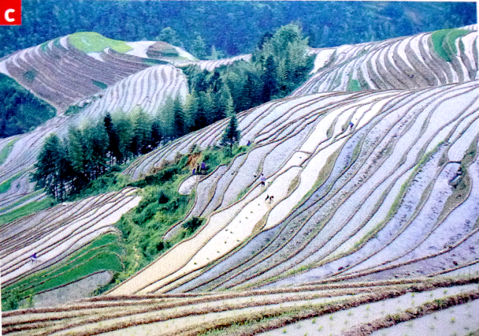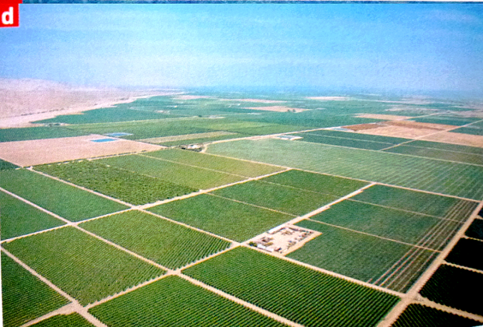

Retrouve les paysages ci-dessous parmi les photos aériennes a, b, c et d :

Nom du paysage : | Lettre :
Paysage rural d’Asie | ………….
Paysage rural d’Amérique du Nord | ………….
Paysage rural d’Europe | ………….
Paysage rural d’Afrique | ………….

